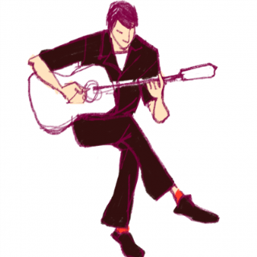
ランチ＆ティーピアノサロン
大船パラッツォビオラ
奥山敏美
９月２７日 金曜日
ピアノ・弾き語りの生演奏をBGMにヘルシーなランチと
お友達との楽しい語らいのひととき。
1回目（ピアノ） 12：00〜12：30
2回目(弾き語り) 12：40〜13：10 3回目（ピアノ） 13：20〜13：50
スクリーンテーマ、スタンダード、シャンソン、フォークソング、日本の叙情等
ジャンルを超えたピアノの調べと弾き語りをお楽しみ下さい
ノーチャージ 投げ銭！
プロフィール

35年間に渡りヤマハにてピアノ、エレクトーンの指導の後「藤が岡ミュージックスクール」を開設。
ピアノ、エレクトーンはもとより発音、発声、歌唱力アップ、ウクレレ、ギター、作編曲などの指導にあたる。
藤が岡ミュージックスクール 藤沢市 藤が岡（藤が岡中学校そば）
ホームページ fujigaoka-ms.jimdo.com
090-1257-3063
随時生徒募集中（無料体験レッスンあります）

